附件1

**2024年上半年实践课程考核报名缴费操作流程、票据查询、缴费截止时间**

**（一）缴费流程**

考生使用**微信或支付宝**直接扫描主考院校下发的收费“二维码”后进入缴费中心页面，准确输入考生准考证号（**2869\2892**.....开头），切勿输入**身份证号码！**然后输入需要缴费的年份**（2024）**，点击下一步即可查询到需要缴纳的金额，再点击缴费即可进行支付。

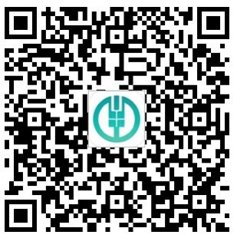

**（二）缴费票据查询方法**

进入**微信或支付宝**小程序：电子票夹，注册登录后完成实名认证，在票夹中即可查询到相关票据。因数据上传有一定延迟，一般在缴费五个工作日后可在电子票夹小程序中查询到票据。

**（三）缴费截止时间**

2024年3月5日--2024年3月10日（16:00）

教务科（转）

2024年3月5日